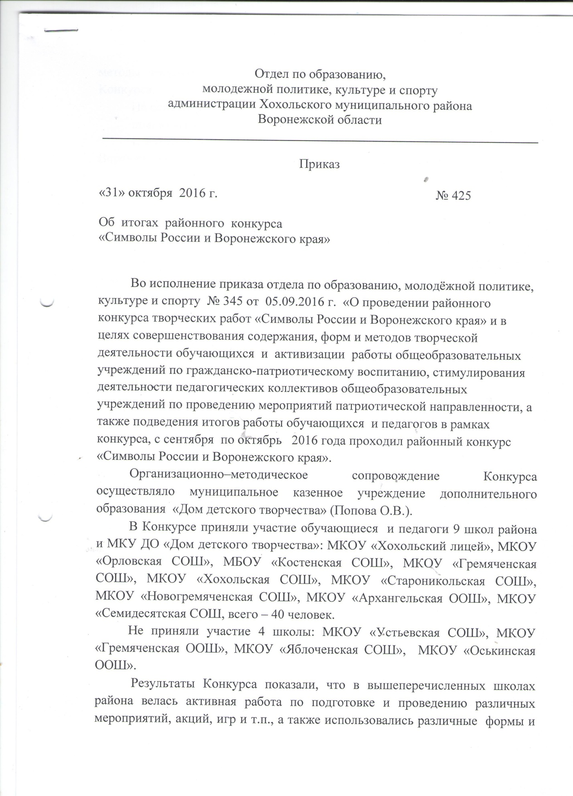

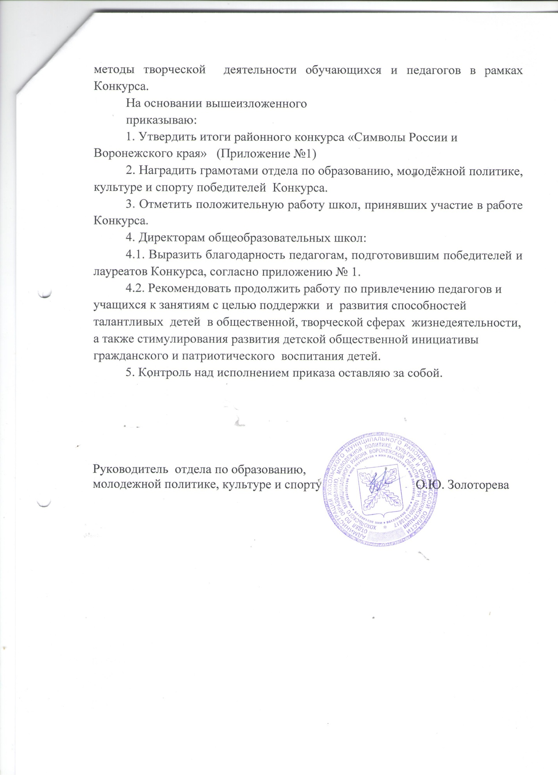

Приложение 1

Итоги районного конкурса «Символы России и Воронежского края»

1.Декоративно-прикладное творчество (работа с тканью и бумагой)
1 место – Панина Валентина, МКУ ДО «Дом детского творчества», руководитель – Ширинкина Н.Т.
2 место – Гунькина Ирина, МКОУ «Староникольская СОШ», руководитель Сапрыкина О.В.
3 место – Закандыкина Алёна, МКУ ДО «Дом детского творчества», Артемова А.А.
выжигание по дереву (пирография):
1 место – Дочкина Алина, МКОУ «Орловская СОШ», руководитель Семенова О.А.;
2 место – Надточиев Денис, МКОУ «Орловская СОШ», руководитель Семенова О.А.
3 место - не присуждалось.
2. Живописные работы
Возрастная категория 10-14 лет
1 место – Бородина Виктория, МКОУ «Хохольский лицей», руководитель Киньшина В.И.
2 место – Мацнева Елизавета, МКОУ «Орловская СОШ», руководитель Семенова О.А.
Маслова Марина, МКОУ «Новогремяченская СОШ», руководитель Никифорова Н.В.
3 место – Агафонов Иван, МКОУ «Орловская СОШ», руководитель Семенова О.А.
Семенихин Семен, МБОУ «Костенская СОШ», руководитель Григорьева О.В.
Возрастная категория 15-18 лет
1 место – не присуждалось.
2 место – Лукьянова Валентина, МКОУ «Архангельская ООШ», руководитель Вольф А.К.
3 место – Губская Дарья, МКОУ «Хохольский лицей», руководитель Терина Е.А.
3. Печатная продукция (календарь, фотоальбом, буклет и т.п.)
Возрастная категория 15-18 лет
1 место – Шевлякова Виктория, МКОУ «Хохольский лицей», руководитель Татаринцев А.И.
2 место – Никифоров Виталий, МКОУ «Новогремяченская СОШ», руководитель Никифорова Н.В.
3 место – Мещерякова Юлия, МКОУ «Хохольский лицей», руководитель Терина Е.А.
Фото.
1 место – Бухтояров Алексей, МБОУ «Костенская СОШ», руководитель Сыркин В.В.
2 место (фотоколлаж) – Бородина Виктория, МКОУ «Хохольский лицей», руководитель Киньшина В.И.
3 место – Куликова Дарья, МКУ ДО «Дом детского творчества», руководитель Артемова А.А.
4. Литературные работы (стихи).
1 место – Пальчиков Роман, МБОУ «Костенская СОШ», руководитель Пальчикова Т.П.
2 место – Мацнева Елизавета, МКОУ «Орловская СОШ», руководитель Семенова О.А.
3 место – Агошков Иван, МКОУ «Архангельская ООШ», руководитель Вольф А.К.
Гунькина Виктория, МКОУ «Хохольская СОШ», руководитель Шувалова И.И.

